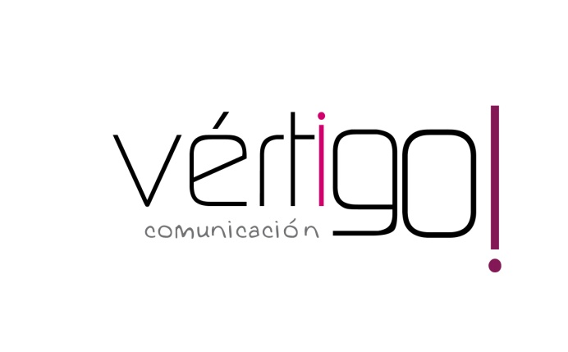

OFF HILO MUSICAL
DON MARKET 2
Del 2 al 15 de junio
Navas de San Juan, Peñaflor y Cañada

- Estimado cliente, aprovéchate de nuestras ofertas de junio! Llévate vinagre de 6 grados Mercasur de 1 litro a sólo 62 céntimos y surtido de frutos secos Kelia a 72 céntimos. Sólo en Don Market Descuento encontrarás estos precios.

- Atención oferta!! Llévate Filipinos normales o chocolate blanco de 100 grs más 35 grs gratis a sólo 95 céntimos y leche Asturiana de 1 litro a 89 céntimos. Sólo en Don Market Descuento encontrarás estos precios.

- Estimado cliente, llévate yogurt Savia natural de Danone en pack de 4 a 1 euro con 80 céntimos. ¡Comprando dos, la segunda unidad te sale al 50%! Y pechuga de pavo o jamón cocido Noel de 100 grs a 95 céntimos. Sólo en Don Market Descuento encontrarás estos precios.

- Estimado cliente, ¡¡aprovéchate de nuestras ofertas!! Llévate amoniaco perfumado con detergente Lagarto de litro y medio a sólo 82 céntimos y gama de desodorante Rexona de 200 ml a 2 euros con 32 céntimos. Sólo en Don Market Descuento encontrarás estos precios.

- Estimado cliente, aprovéchate de nuestras ofertas!! Llévate kas, Pepsi o Seven up de 33 cl a sólo 32 céntimos y torta de aceite Inés Rosales a 1 euro con 35 céntimos. Sólo en Don Market Descuento encontrarás estos precios.

